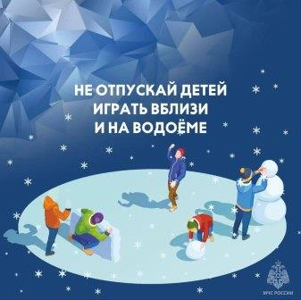

Ежегодно в осенне-зимний период на водных объектах гибнут люди, в том числе дети. Несоблюдение правил безопасности на водных объектах в данный период часто приводит к трагедии.

📢 УВАЖАЕМЫЕ РОДИТЕЛИ! НЕ ОСТАВЛЯЙТЕ ДЕТЕЙ ОДНИХ!

Взрослому человеку вполне понятно, что передвижение по льду связано с большой опасностью. Необходимо объяснить ребенку, что игры на льду – это опасное развлечение. Не всегда осенний лед под тяжестью человека начинает трещать, предупреждая об опасности, а сразу может провалиться. Следует рассказывать детям об опасности выхода на непрочный лед, интересоваться, где ребенок проводит свое свободное время, не допускать нахождение детей на водоемах в осенне-зимний период. Особенно недопустимы игры на льду!

📢ЧТОБЫ ИЗБЕЖАТЬ ОПАСНОСТИ, ЗАПОМНИТЕ:

✓осенний лед становится прочным только после того, как установятся непрерывные морозные дни;

✓ безопасным для человека считается лед толщиной не менее 10 см. Такой лед образуется при температуре не выше -10 градусов примерно за 10 дней.

✓ переходить водоемы нужно в местах, где оборудованы специальные ледовые переправы. В местах, где ледовые переправы отсутствуют, при переходе следует обязательно проверять прочность льда палкой;

✓ лед непрочен в местах быстрого течения, стоковых вод и бьющих ключей, а также в районах произрастания водной растительности, вблизи деревьев, кустов;

✓ крайне опасен лед под снегом и сугробами, а также у берега

ОСТОРОЖНО! ТОНКИЙ ЛЁД!

Ежегодно на водных объектах в осенне-зимний период тонкий лед становится причиной гибели людей. Чаще всего среди погибших оказываются дети, которые гуляют вблизи замерзших водоемов без присмотра родителей, и рыбаки, выходящие на свой страх и риск на лед.

Предотвратить происшествия можно, если соблюдать правила и меры личной безопасности.

☎️При возникновении чрезвычайной ситуации необходимо срочно звонить по телефонам: 101 и 112 (звонок бесплатный).